Temat tygodnia: WAKACYJNE PODRÓŻE
8.06– 12.06.2020 r.
Poniedziałek – 8.06.2020 r.
Temat dnia: Poznajemy pojazdy

- Ćwiczenia logopedyczne usprawniające narządy mowy "Jedziemy na wakacje". Rodzic czyta opowiadanie, dziecko przed lustrem wykonuje ćwiczenia.
Język wyruszył na wakacje. Wsiadł do samochodu i mocno kręcił kierownicą (dzieci rysują koła językiem, po górnej i po dolnej wardze). Zaczął padać deszcz więc włączył wycieraczki (dzieci poruszają językiem od jednego do drugiego kącika ust). Kiedy wyszło słońce, wysiadł z samochodu i przesiadł się do balonu, którym poleciał wysoko do góry (dzieci przesuwają język za górne zęby po wałku dziąsłowym). Ponieważ wiał silny wiatr, balon raz unosił się wysoko do góry, a raz opadał na dół (dzieci poruszają językiem na zmianę, raz do górnych zębów, a raz do dolnych ). Język z zaciekawieniem przyglądał się, jak pięknie po niebie płynęły białe chmurki (dzieci przesuwają językiem po podniebieniu, od zębów w stronę gardła). Postanowił wylądować na ziemi i zwiedzieć najbliższą okolicę na rowerze (dzieci rysują koła językiem między zębami a wargami), ale kiedy jechał, często musiał dzwonić dzwonkiem (dzieci mówią: dzyń, dzyń). Z radosnym uśmiechem na twarzy wrócił do swojego domu (dzieci szeroko rozciągają wargi).
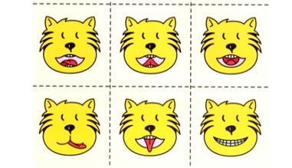

- Uważne słuchanie wiersza czytanego przez Rodzica:
„Jedziemy na wakacje” Cz. Janczarski

Jedziemy na wakacje
do lasu, nad wodę.
Prosimy ciebie, słonko
o piękną pogodę.

Jedziemy na wakacje
nad morze, na plażę.
Kolorowe muszelki
przynieś, falo, w darze.

Jedziemy na wakacje
w te góry wysokie.
Nie chowajcie się, szczyty,
za mgłą, za obłokiem.

Jedziemy na wakacje
Na Mazury? Może!
Wyjrzyj z krzaków, prawdziwku,
czekaj na nas w borze!

- Rozmowa dziecka z rodzicem na temat wiersza:
-Dokąd dzieci z wiersza pojadą na wakacje?
-Dokąd wy chcielibyście pojechać na wakacje?
-Czym można podróżować w czasie wakacji?

- Zapoznanie z różnymi środkami lokomocji: lądowymi, wodnymi i powietrznymi. Dzieci przy pomocy obrazków nazywają pojazdy. Określają, gdzie można podróżować danym pojazdem. Dzielą ich nazwy na sylaby (dzieci młodsze) i na głoski (dzieci starsze).
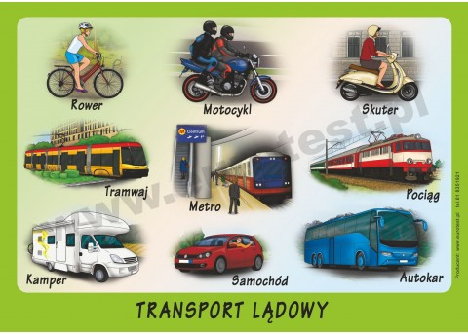
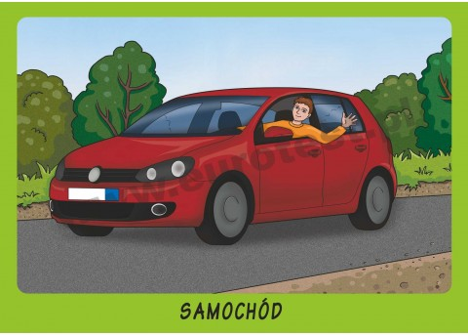
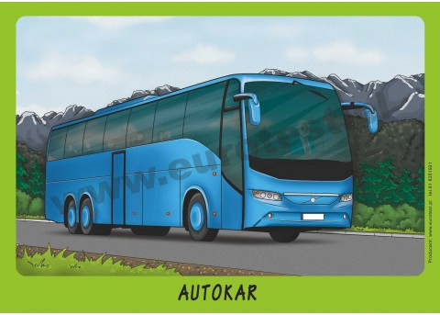
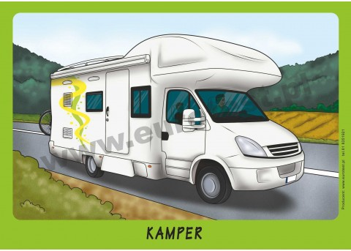
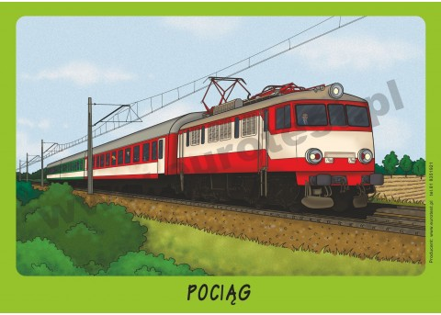
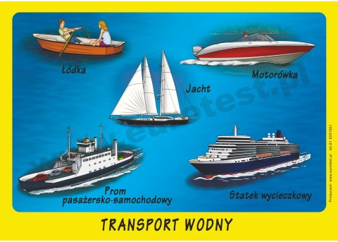
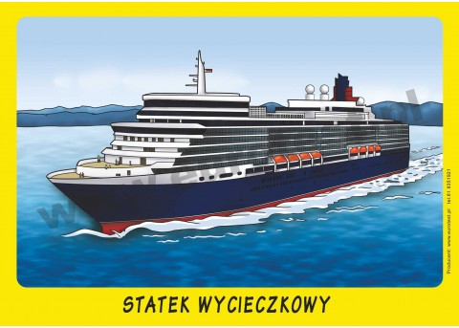
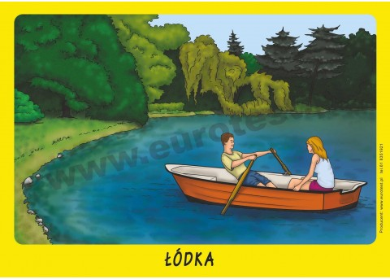
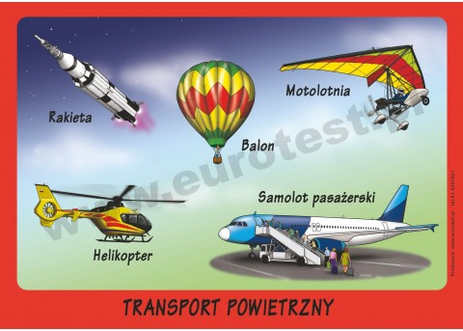
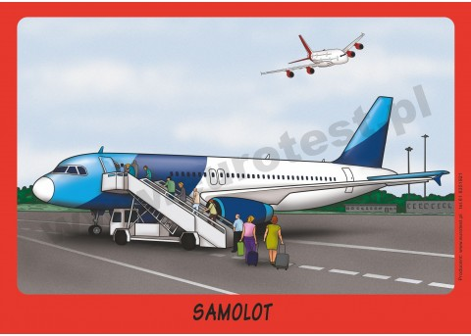
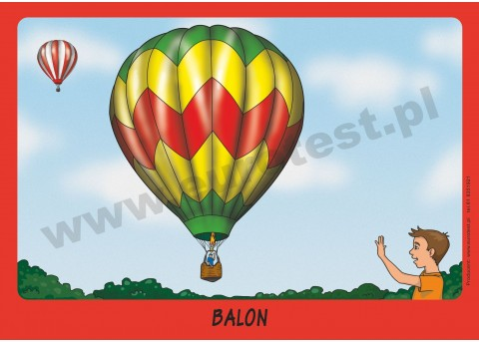
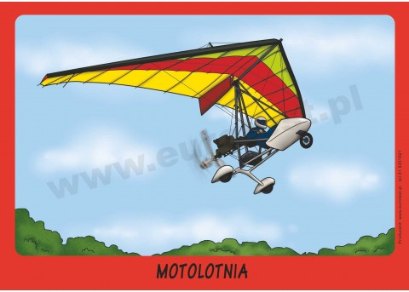

- „ Gdzie jest lód?”- karta pracy. Utrwalenie określeń dotyczących położenia przedmiotów w przestrzeni: nad, pod, w, po lewej, po prawej oraz ćwiczenie koordynacji wzrokowo-ruchowej. Dz. wycina obrazki z lodami i umieszcza je pod dyktando rodzica w odpowiednim miejscu w stosunku do obrazka budki z lodami.
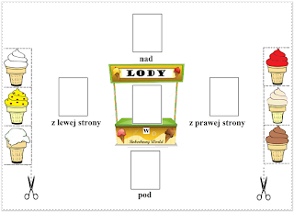

- Słuchanie piosenki pt. „W góry”.
https://www.youtube.com/watch?v=FDY3HNRUaeE

- Karta pracy. Wychowawcy podadzą swojej grupie zadania do wykonania przez dzieci poprzez komunikator Messenger, w godz. 8.00-9.00.

- Spacer w okolicy domu, nazywanie przejeżdżających pojazdów.

- Ciekawostka: Pierwszy samochód na świecie powstał w 1886 roku. Nazywał się Patentwagen Nr 1. Jego konstruktorem był Carl Benz. Samochód miał 3 koła i trochę przypominał dorożkę.
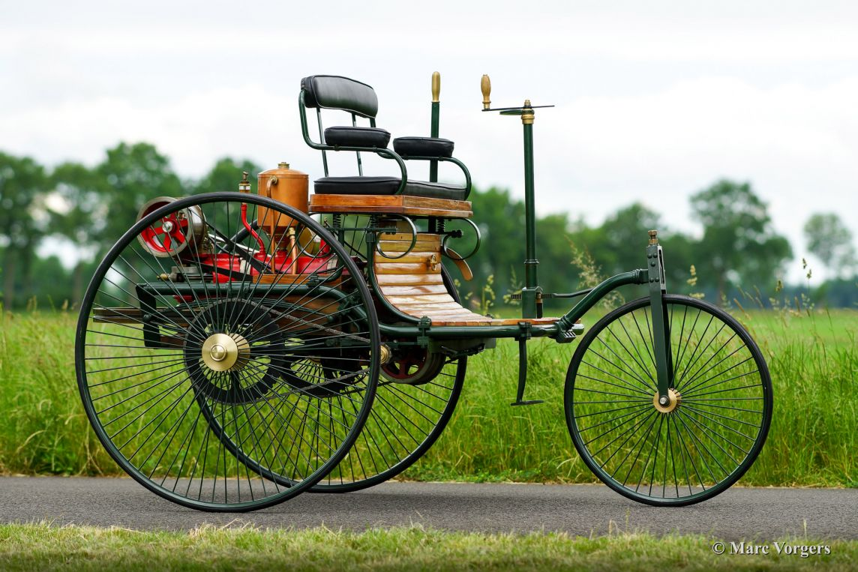
Pierwszy samochód w Polsce został skonstruowany w Centralnych Warsztatach Samochodowych w 1927 roku i od skrótu tej nazwy nazywał się CWS T-1.
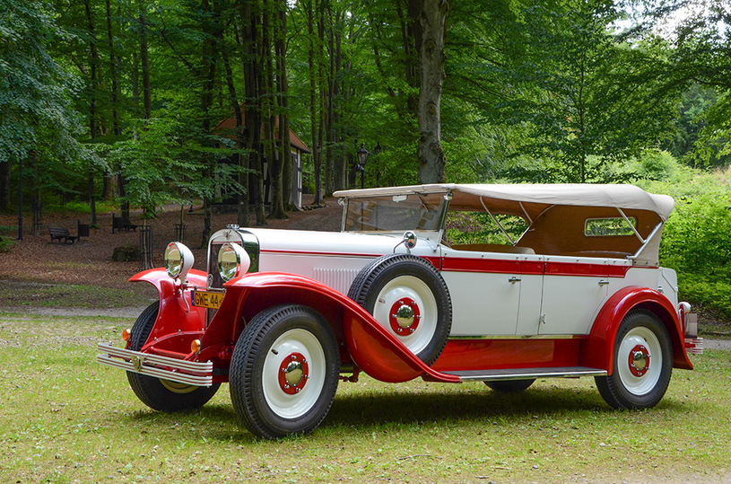

Wtorek – 9.06.2020 r.
Temat dnia: Miło spędzam czas

- Ćwiczenia gimnastyczne z liczeniem: „W PODSKOKACH”
https://www.youtube.com/watch?v=bzboHM5GUzg

- Dokąd możemy jechać na wakacje? Rozmowa na podstawie zamieszczonych obrazków.
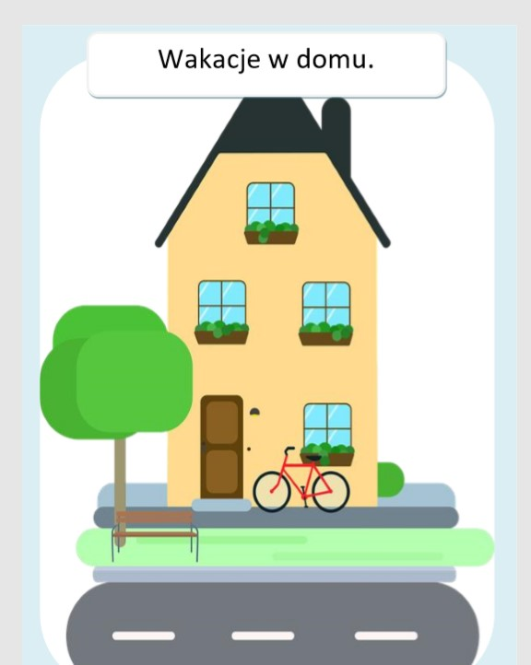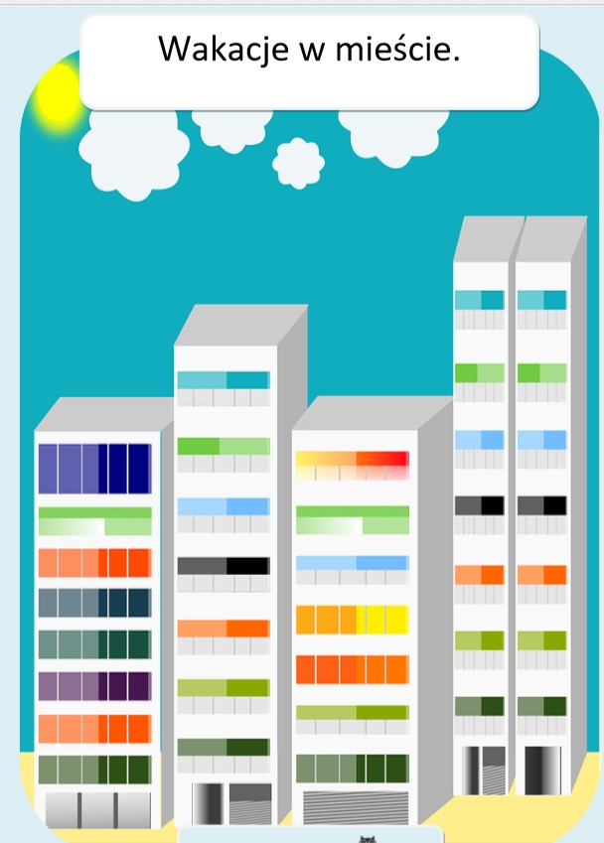
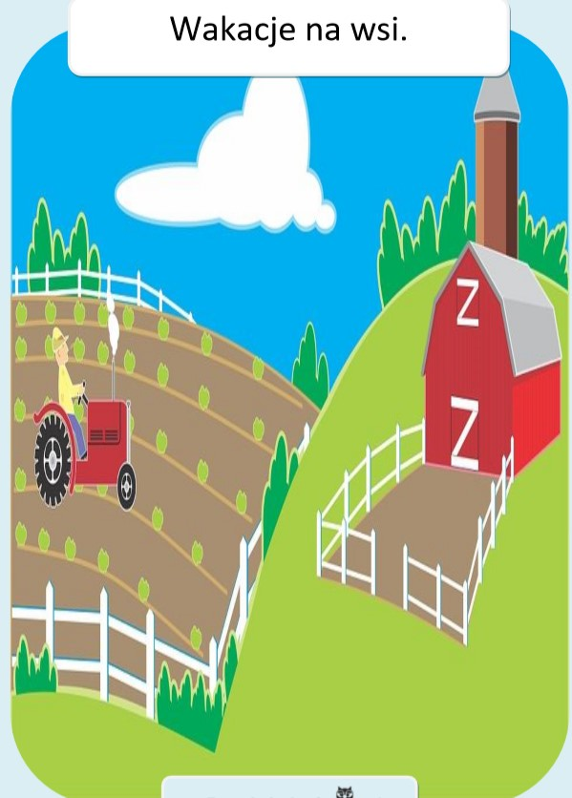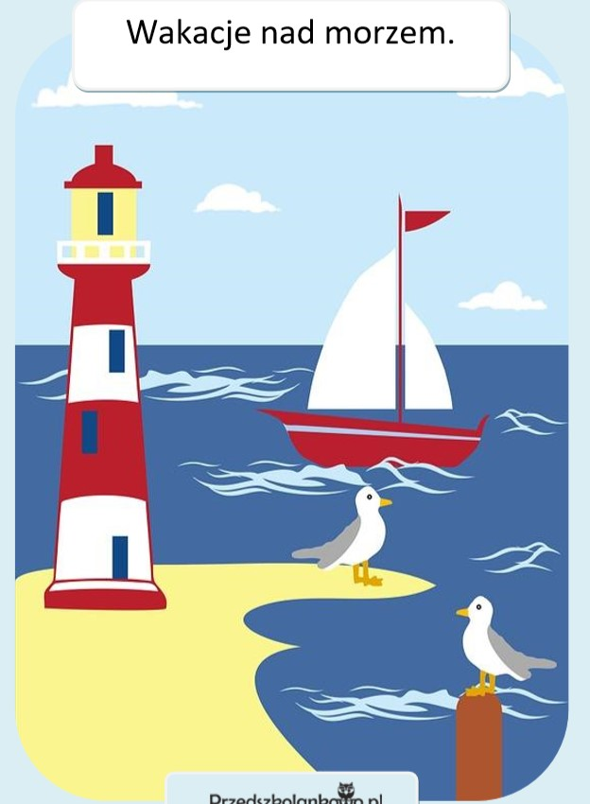
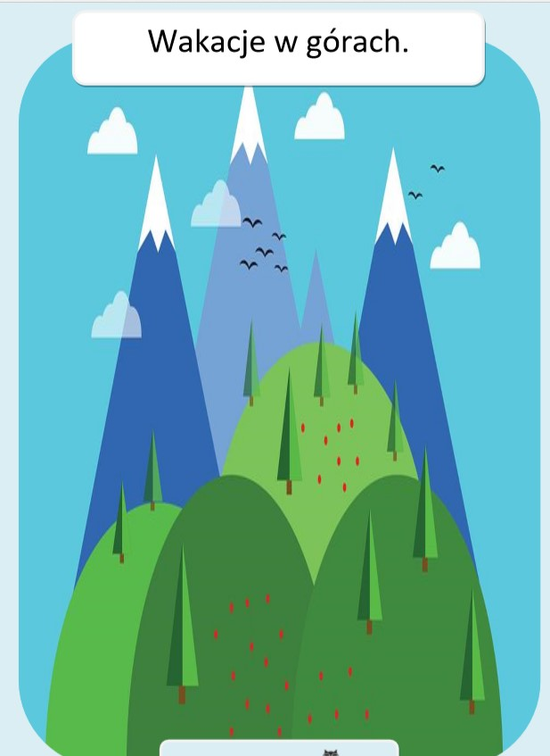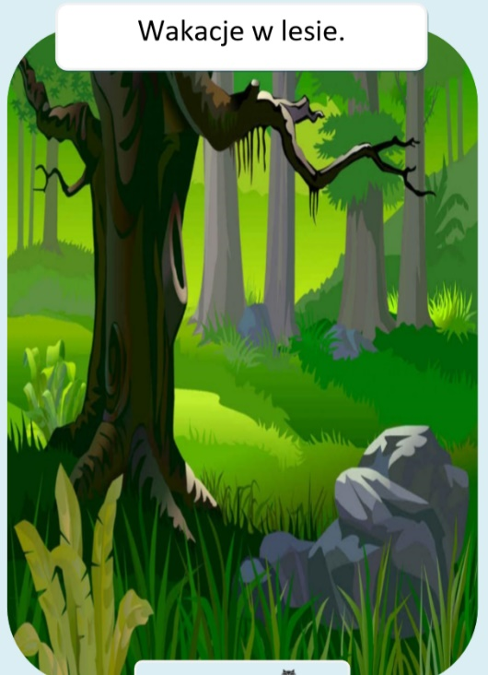

- Ćwiczenia rozwijające myślenie - Dokąd dzieci pojadą na wakacje?
- Kasia zobaczy: pole, krowę, świnkę, kury. (wieś)
- Krzyś zobaczy: statek, piasek, wodę, muszle. (morze)
- Maciek zobaczy: owce, źródło, pagórki, chatki drewniane.)(góry)
- Wiktoria zobaczy: zabytki, tramwaje, muzeum, skrzyżowanie. (miasto)

- Uważne słuchanie wiersza czytanego przez Rodzica:

„Co zabieramy na wakacje” B. Forma
Jadę nad morze
zabieram łopatkę,
wiaderko i koniecznie
z dużym daszkiem czapkę.
Jak będę w górach
z laską i plecakiem
razem z rodzicami
pójdę górskim szlakiem.
Jadę nad jeziora,
sprzęt zabieram cały:
ponton, płetwy, wiosła
oraz okulary.
- Rozmowa dziecka z rodzicem na temat wiersza:
-Gdzie wybrały się dzieci?
-Co zabrały nad morze?
- Co zabrały w góry?
- Co zabrały nad jezioro?

- Karta pracy do wydruku bądź wskazywania
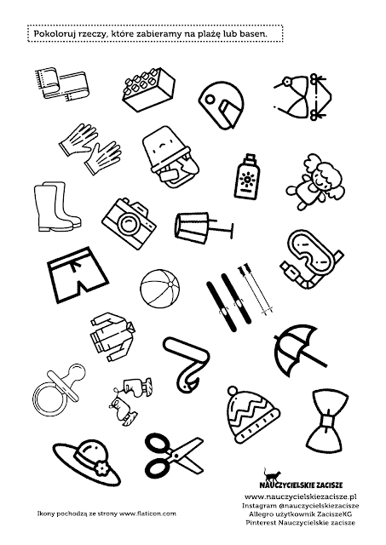
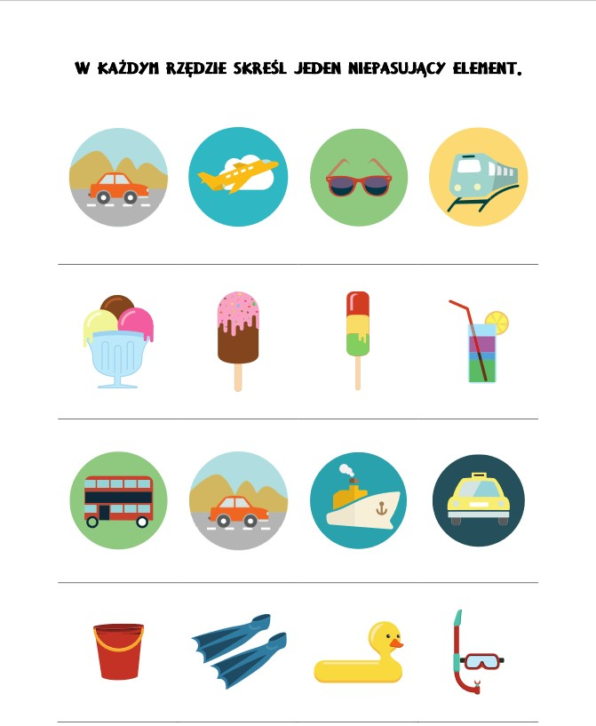
- Karta pracy. Wychowawcy podadzą swojej grupie zadania do wykonania przez dzieci poprzez komunikator Messenger, w godz. 8.00-9.00.

- Oglądanie bajki: Wakacje z Kubusiem

https://www.youtube.com/watch?v=heNna0maQ0E

Środa– 10.06.2020 r.
Temat dnia: Na plaży jest fajnie

- Zabawa ruchowo-ortofoniczna „Na wakacjach”.
Dzieci zajmują dowolnie miejsca na dywanie. Twarze skierowane w stronę rodzica, który opowiada:
- Zamykamy na chwilę oczy. Są wakacje. Jesteśmy nad morzem. Szumią morskie fale.
Dzieci naśladują głos fal - szuuuuuu, szuuuuuu...., równocześnie rysują w powietrzu fale.
Małe fale - szumią cicho. Dzieci cicho naśladują szum fal.
Duże fale - szumią głośno.
Rodzic zwraca się do dziecka:
- Wszyscy wstajemy. Kąpiemy się w morzu, skaczemy przez fale. Uwaga! Mała fala, wykonujemy mały wyskok w górę. Uwaga! Teraz zbliża się duża fala. Wykonujemy wysoki wyskok w górę. Kładziemy się na dywanie, na brzuchach. Naśladujemy pływanie żabką.
Teraz przenosimy się w góry. Zdobywamy szczyty gór - dzieci miarowo oddychają, wykonują ciężkie kroki.
- W górach można spotkać echo. - dzieci naśladują sylaby i wyrazy wypowiadane przez rodzica np.: ko, koza, ba, baran, góry, itp.
Dzieci leżą na dywanie, wyobrażają sobie, że znajdują się na plaży, słuchają muzyki relaksacyjnej. Może to być piosenka pt. „Bursztynek”
https://www.youtube.com/watch?v=LxOSF8IDYTo

- Wysłuchanie opowiadania pt.: „Sztorm”. Rozmowa na temat opowiadania.
Jacht "Błękitny żagiel" już niedługo ma dotrzeć do portu. Ewa ciągle pyta która godzina, bo właśnie tym jachtem płynie jej tatuś.
- Posłuchamy prognozy pogody - mamusia włącza radio.
- Na morzu panuje sztorm. Silny wiatr i mgła utrudniają drogę morskim pojazdom.
- Idziemy do portu - szybko zakładają kalosze i peleryny. Ewa mocno trzyma mamę za rękę. Chyba dzieje się coś niedobrego. Mamusia jest taka poważna. Deszcz pada coraz mocniej, a po niebie mkną czarne chmury. Widać już maszty statków. Fale uderzają o brzeg.
- Jakie muszą być ogromne na pełnym morzu, a tam przecież jest tatuś - rozmyśla dziewczynka.
Podchodzą do grupy rozmawiających ze sobą pracowników portu.
- Dzień dobry. Czekamy na jacht "Błękitny żagiel" - zwraca się do nich mamusia.
Mężczyźni spoglądają na Ewę i jej mamę, jeden z nich odzywa się zdecydowanym głosem:
- Kim pani jest?
- Jestem żoną jednego z członków załogi, a to nasza córka - Ewa czuje jak mama mocno ją przytula.
- Została zerwana łączność - informuje mężczyzna. - Nie mamy żadnych sygnałów. Wysłaliśmy już pomoc. Robimy wszystko co w naszej mocy. Zapraszamy do nas na gorącą herbatę.
Tymczasem pan Roman z całą załogą stara się dotrzeć do portu. Radio nie działa. Olbrzymie fale zalewają pokład. Przerażeni i zmęczeni żeglarze walczą z morzem, które jeszcze parę godzin temu było spokojne i sprawiało wrażenie przyjaznego człowiekowi. Wprawdzie wczesnym rankiem w wiadomościach zapowiadano zmianę pogody, jednak nikt nie przewidywał, że będzie tak niebezpiecznie. Pan Roman mocno trzyma ster.
- Czy dobrze płyniemy? A może oddalamy się od lądu? - rozmyślał. W pewnej chwili zdaje mu się, że widzi blade światło. Mgła szybko je rozmywa. Jednak po chwili światło znów się pojawia. Ląd, światło - energicznie kieruje jacht w odpowiednią stronę.
- Jesteśmy uratowani - serce mocno bije ze szczęścia. Pan Roman nie czuje zimna ani wiatru. Trzyma z całych sił ster wpatrując się w światełko. Teraz nie ma wątpliwości - to latarnia morska, która swym światłem daje sygnały wszystkim morskim podróżnikom. Wielka radość zapanowała wśród załogi. Chociaż ostatni odcinek drogi jest bardzo trudny wszyscy dzielnie walczą do momentu wejścia do portu.
Powitania, łzy radości nie mają końca. Ewa szczęśliwa wraca z rodzicami do domu. Dobrze, że wszystko tak pomyślnie się skończyło. Pan Roman często wspomina, że to latarnia morska uratowała mu życie.
Ilustracje pomocnicze do opowiadania: morze, sztorm, latarnia morska, jacht, ster, port.
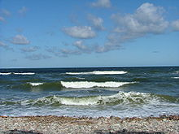
MORZE
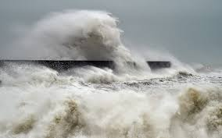
SZTORM
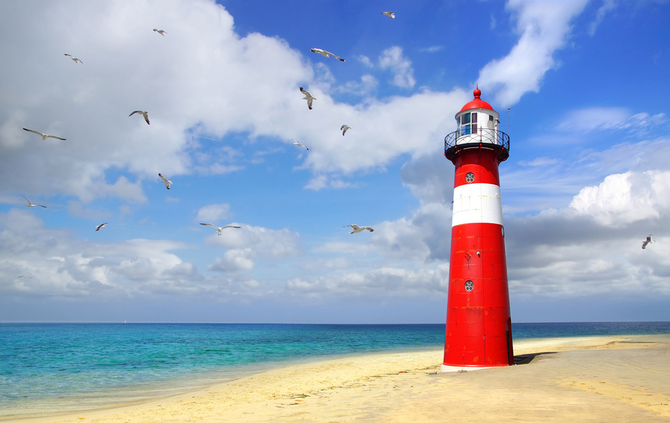
LATARNIA MORSKA
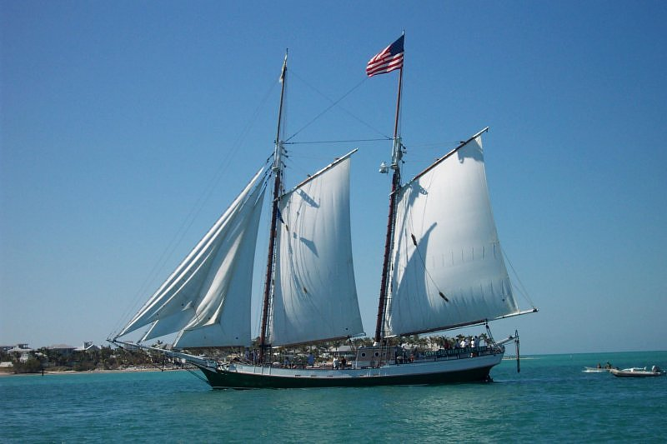
JACHT
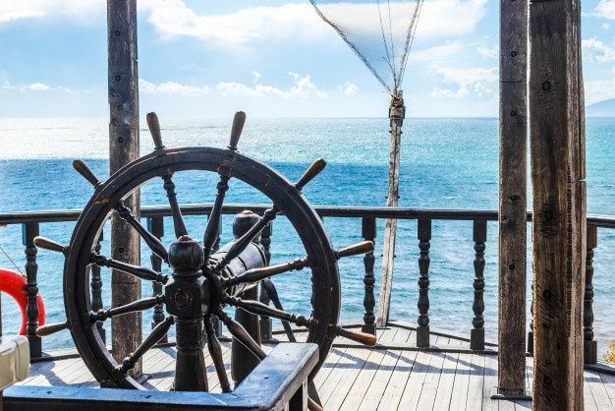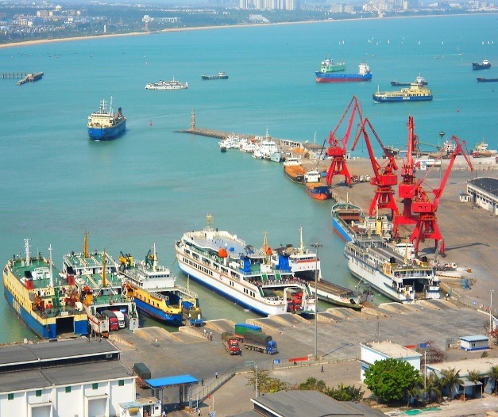
STER POTR
- Karta pracy. Wychowawcy podadzą swojej grupie zadania do wykonania przez dzieci poprzez komunikator Messenger, w godz. 8.00-9.00.

- Zabawy w piaskownicy - tworzenie budowli. Dzieci wyobrażają sobie, że są na plaży i budują zamki z piasku.

- Praca plastyczna „Klapki”.
Pierwszym etapem pracy jest odciśnięcie stópek na kartce. Malujemy dzieciom stopy wybranymi przez nie kolorami farb, po czym dzieci odciskają je na kartce w dowolnym kolorze.
Gdy stópki wyschną, wycinamy je i naklejamy na jasną kartkę. Dzieci mogą ozdobić stópki kaszą jęczmienną ( przyklejoną na klej Magic), symulującą piasek. Następnie, ze słomek tworzymy paski do klapek. Całość przyozdobiły muszelkami. I jak Wam podoba się nasza wakacyjna praca??
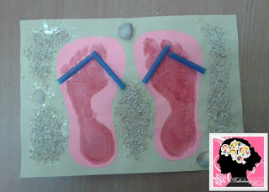
- Utrwalenie piosenki pt. „W góry”.
https://www.youtube.com/watch?v=FDY3HNRUaeE
- Ćwiczenia spostrzegawczości – odszukaj cień, znajdź różnice na obrazkach oraz połącz w pary połówki lodów.
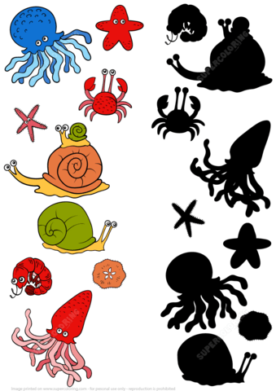
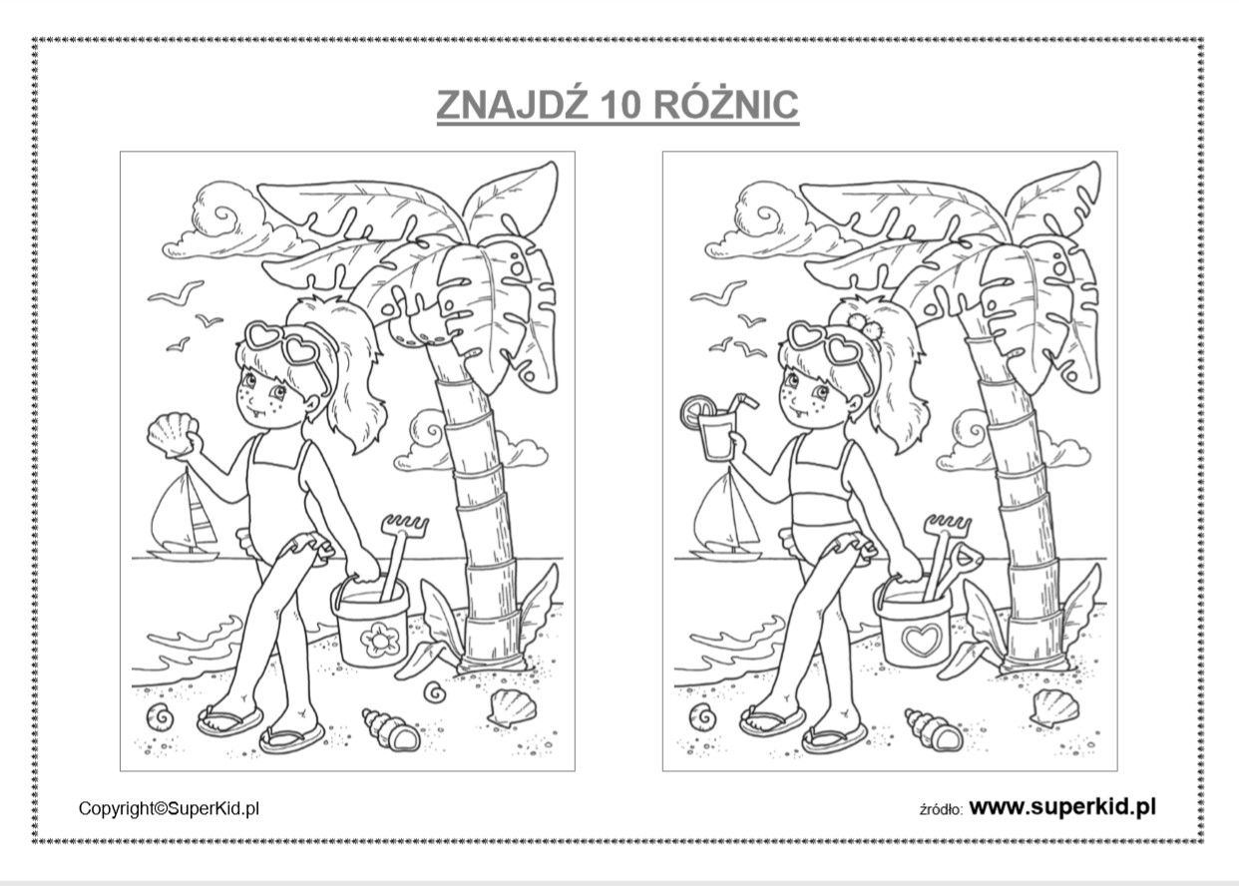
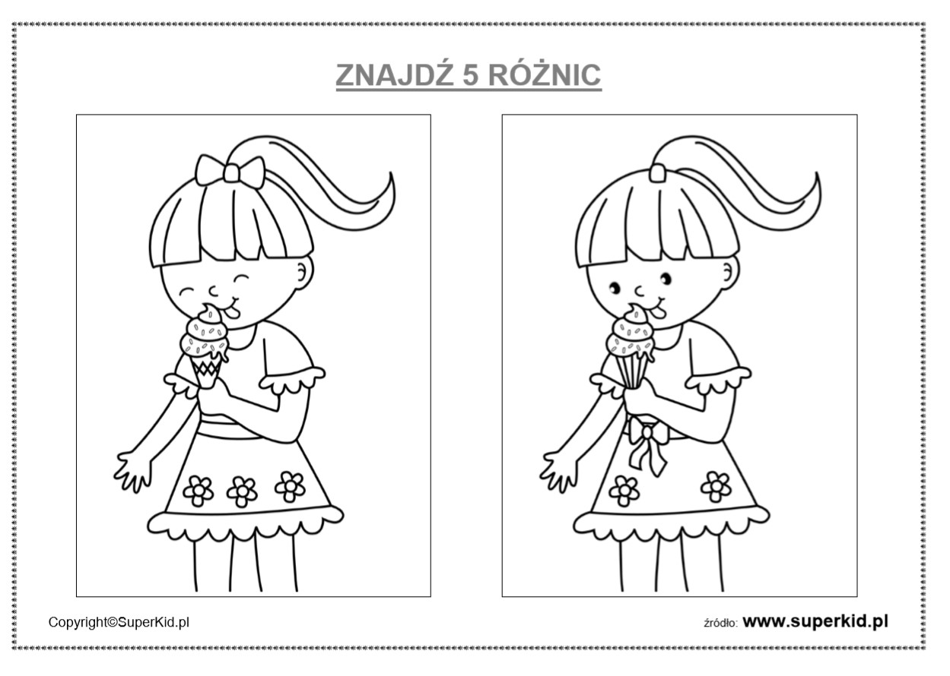
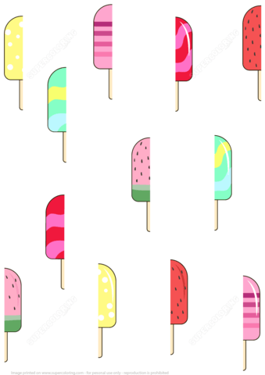

Piątek– 12.06.2020 r.
Temat dnia: Bezpieczne wakacje

- Gimnastyka na plaży – DJ Miki ćwiczy razem z dziećmi.
https://www.youtube.com/watch?v=EuCip5y1464&list=PLt3FJASYjFdZHGrQHchgQekf2a1GgeAy0

- Oglądanie planszy „Bezpieczne wakacje”. Dzieci opowiadają co dzieje się na obrazkach, jak można bezpiecznie spędzać czas z rodziną?
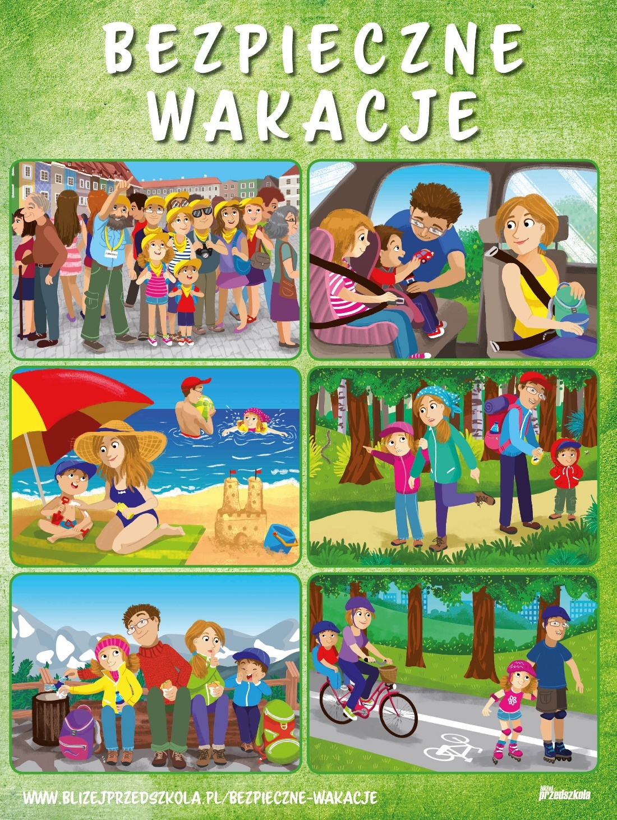
- Uważne słuchanie wiersza czytanego przez Rodzica:
„Bezpieczne wakacje”
Gdy na wakacjach z rodzicami wypoczywasz,
Dużo niezwykłych przygód przeżywasz.
Nie zapomnij jednak o rzeczy ważnej,
By bezpieczeństwo zachować w sytuacji każdej.
Przez ulicę przechodź tylko na pasach zebry,
Na zielonym świetle i rozglądając się bez przerwy.
Wychodząc na słońce, nakrycie głowy zakładaj,
A na całe ciało krem przeciwsłoneczny nakładaj.
Podczas kąpieli, bądź zawsze pod okiem dorosłego,
By żaden wypadek nie zdarzył Ci się kolego.
Podczas burzy, nie wybieraj się w góry,
A także gdy za oknem, krajobraz jest szaro-bury.
W pobliżu ulicy się nie baw nigdy,
By samochód, autobus czy tramwaj nie zrobiły Ci krzywdy.
Będąc w lesie, śmieci nie wyrzucaj,
Nie rozpalaj ogniska i ciszy nie zakłócaj.
Nie przyjmuj też nic od nieznajomego,
Bo przydarzyć może Ci się coś bardzo niedobrego.
O numerach alarmowych nie zapominaj,
Niech je wraz z Tobą powtórzy cała rodzina.
997- to telefon na policje,
tam niepokojące sytuacje możesz zgłosić wszystkie.
998- wykręcasz, gdy pożar zauważysz,
bo wtedy dodzwonisz się do pożarnej straży.
999- to numer na pogotowie,
dzwoniąc tam możesz innym i sobie uratować zdrowie.
Gdybyś jednak, tych wszystkich numerów nie umiał zapamiętać,
Wystarczy o jednym ogólnym numerze pamiętać.
112- tam możesz wszystko zgłosić
i o każdy rodzaj pomocy poprosić.
- Porównaj poniższe obrazki z wierszem, czy każdy z nich został opisany w wierszu?
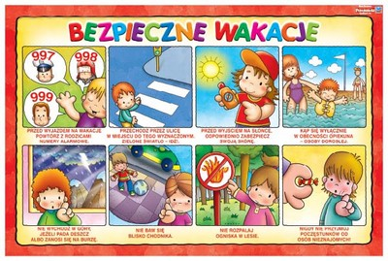

- Quiz podsumowujący poznane zasady dotyczące bezpieczeństwa w czasie wakacji. Dzieci określają : TAK lub NIE
- W lesie można palić ognisko, gdzie się chce.
- Przed wyjściem na plażę należy posmarować skórę kremem z filtrem.
- Na plaży można śmiecić.
- Na górskie wyprawy można wybrać się w klapkach.
- W czasie jazdy na rowerze trzeba mieć klapki.
- Zawsze trzeba pilnować się dorosłych.

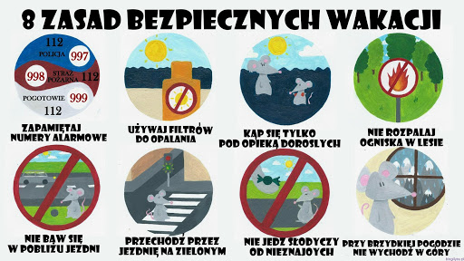
ZAPAMIĘTAJ !!!

- Spacer w pobliżu domu - utrwalenie bezpiecznego sposobu przechodzenia przez jezdnię. Przypomnienie kolorów na sygnalizatorze świetlnym- (przechodzimy na drugą stronę jezdni na zielonym świetle).
- Karta pracy. Wychowawcy podadzą swojej grupie zadania do wykonania przez dzieci poprzez komunikator Messenger, w godz. 8.00-9.00.

- Obejrzyj bajki dla dzieci, które przedstawiają, jak bezpiecznie zachowywać się nad wodą i w górach:

- Bezpieczeństwo dzieci nad wodą

https://www.youtube.com/watch?v=Ui-ndYWcThA

Bezpieczeństwo dzieci w górach

https://www.youtube.com/watch?v=wS4SRvkvLio
- Zabawa matematyczna „Porównaj, czego jest więcej”. Ćwiczenia w liczeniu. Karta pracy nr 1 – dzieci młodsze, karta pracy nr 2 – dzieci starsze.

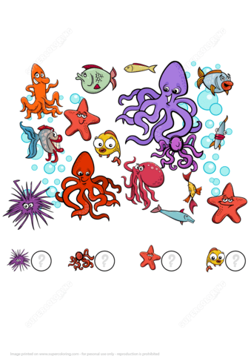
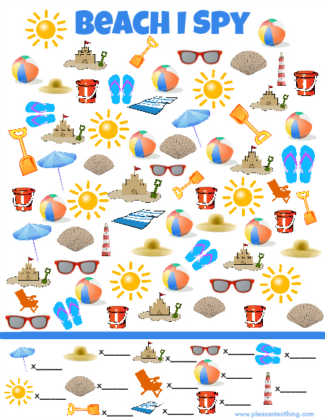

Dodatkowe kolorowanki do wydruku.
